Nemzetközi SCRUM Intézet(Institute): Akkreditált scum programok szervezésében segít.

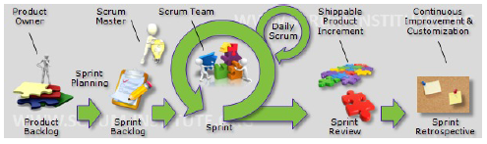
Scrum: Projekt menedzsment keretrendszer. Könnyűsúlyú agilis projekt menedzsment keretnredszer, főként szoftverfejlesztők álltal használva.

A Scrum mindenféle szoftverfejlesztéshez megoldást nyújt, legyen az komplett szoftver fejlesztése, vagy csak egy rendszer kisebb részének fejlesztése, vagy akár belső projekt.

Agilis kiáltványok:
- Kölcsönhatások a folyamatok és eszközök felett.
- Működő szoftver fontosabb az átfogó(comprehensive) dokumentációnál
- Vevői együttműködés

A SCRUM nagyon egyszerű, néhány általános irányelvet ad meg amiben van néhány szabály, szerepkör, esemény. Mindegyik komponens fontos, hogy kiaknázhassuk a keretrendszert.

SCRUM keretrendszer fő komponensei:
- 3 szerepkör létezik: SCRUM master, SCRUM Product owner, SCRUM csapat
- A rangsorolt backlog tartalmazza a végfelhasználó igényeit, elvárásait.
- Sprintek
- Scrum események: Sprint planning meeting(MIT és HOGYAN kérdésekre keresünk választ), napi SCRUM megbeszélés(stand up), Sprint review meeting, Sprint retrospective.

A klasszikus értelemben vett project menedzser megszűnt, a SCRUM master és a SCRUM product owner megosztják a munkát és a felelősséget.

Másik fontos része a SCRUM keretrendszernek a folyamatos fejlődés(átvizsgálás(inspect) és átalakítás(adapt)). A SCRUM csapatnak folyamatosan átkell vizsgálnia és elbírálnia az általuk készített termékeket, és a folyamatokat, hogy optimalizálja, fejlessze azokat. Ezáltal az eredmény fejlődni fog, minimalizálja a kockázatokat és megnöveli a kiszámíthatóságot.

A SCRUM megoldást ad arra, hogy a követelmények gyakran változhatnak egy projekten belül, vagy a projekt elején nem teljesen ismertek. Az alacsony szintű elvárások(hogyan implementáljuk, milyen adatbázis legyen mögötte, ki fejlessze, stb..) csak akkor lesznek definiálva, amikor ténylegesen implementálásra kerülne sor.

Másik sarokkő a SCRUM-ban a kommunikáció.A SCRUM product Owner szorosan együttműködik a Scrum csapattal, hogy ismertesse(identify) és priorizálja a funkciókat. A funkciók user Story-kban vannak leírva, és a Scrum product backlogba vannak elhelyezve. A SCRUM Product Backlog tartalmaz mindent, ami ahhoz szükséges, hogy a szoftvert sikeresen elkészítsük a megrendelőnek.
A SCRUm csapat jogosult(empowered) arra, hogy kiválassza azokat a user story-kat, amiket biztosan befejeznek a 2-4 hetes Sprintben. Mint Scrum csapat saját célokat, mérföldköveket definiálhatnak, hogy még motiváltabbak legyenek, és jobb teljesítményt nyújthassanak.

SCRUM master: Segéd-gazda/mesterként funkciónál. Fő feladata, hogy megértesse a SCRUM csapattal, hogyan működik a SCRUM, megvédje a SCRUM csapatot külső beavatkozásoktól, amik belerondítanának a sprintbe, és eltüntet minden olyan tényezőt, ami meggátol(hinder)-ja a csapatot a maximális teljesítőképességük kihasználásában.

Milyen csapatoknak érdemes használni a SCRUM-ot: A SCRUM kerezstrendszer legjobban alkalmazható kisebb csapatoknál, illetve egycsapatos projecteknél. Viszont Chief Scrum product ownerrel nagyobb csapatoknál és megosztott(distributed)-csapat projekteknél is alkalmazható.

Valós életbeli példa:

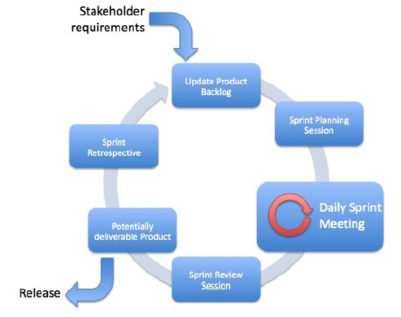
- Sprint kezdés előtt: Alex a Scrum product Owner egy új szoftver-t fejlesztő csapatnál. Első feladata, hogy elkezdi a követelményeket kidolgozni. Leírja a legfontosabb use-case-eket, és megbeszéli ezeket az a vevő képviselőkkel, és minden érintettel(stakeholders). Miután összegyűjtötte a magas szintű use-case-ket, és elvárásokat, leírja ezeket a SCRUM Product Backlogba, és elkezdődik egy becslő és priorizáló szakasz, az architects-sel és néhány szenior fejlesztővel. Ennek a szakasznak a végén, a SCRUM Product Backlogban az összes elem ről lesz egy nyers,száraz,megközelítő(rough) változat priorizt sorrendben. Ezután ezeket a magasabb szintű követeléseket, elvárásokat, kisebb részekre bontja user story-kra. Ezzel a listával a birtokában létrehozhatja az első Sprint Planning meetinget.

- 1.Sprint – 0.nap: A Sprint Plannign alatt A Scrum product owner bemutatja a Scrum Product backlog elemeit a legmagasabb priorításuaktól kezdve a legalacsonyabbakig. A csapat nyitott kérdéseket hoz létre, és minden elemre a backlogban megvitatják, hogy van-e elég kapacitásuk rá, a szükséges technikai tudás(know-how), és minden amire szükség van elérhető-e.
A Sprint planning után a Scrum masterösszehívja a csapatot, hogy definiálják a részleteket az implementációkkal kapcsolatban. Az eredményeket leírják egy kártyára, ami a Sprint táblán kap helyet, és minden csapattag választ a taskok közül.

- 1.Sprint 1.nap: A napot egy csapatmegbeszéléssel kezdjük(stand-up). Mindenki elmondja röviden, hogy miket csinált, megmondja mennyi van hátra a táblán lévő feladataiból, elmondja mit tervez ma csinálni, és elmondja, hogy van-e bármi ami gátolja őt a munkájában, hogy haladni tudjon. Ha valakinek problémája van, például egy licensz miatt nem tud haladni, mert nincs meg, akkor a Scrum master a stand-up -ot követően rögtön próbál intézkedi ez ügyben.

- 1.Sprint 2.nap: Reggel a szokásos stand-uppal indítunk.Tételezzük fel, hogy délután az egyik fejlesztőnek kérdései merültek fel az egyik user story-val kapcsolatban. Megkeresi a SCRUM product ownert ezzel kapcsolatban. Miután megbeszéltek mindent ezzel kapcsolatban, folytatja tovább az implementációt.

- 1.Sprint 28.nap: Ez az első sprint utolsó napja, és a Scrum Master meghívja a csapatot a Sprint review meetingre. A csapat már felkészült erre, egy gépet vitt, rajta a sprintben elkészült implementációkkal. A SCRUM Product owner leül a gép elé, és megnézi, hogy az implementáció megegyezik-e az ő elképzeléseivel, és a feature-k korrektül le vannak-e dokumentálva. A review végén megállapítja, hogy az 1,2,6,7 story-k úgy lettek implementálva, ahogy azt elvárta. A 3-as story nem lett befejezve, és bemutatva sem. A 8-as story-n refactorálásra lesz szükség.

Délutána csapat összeül a Sprint Retrospective-ra, és megbeszélik, mi ment jól a sprinten, és min kellene még fejleszteni. Az egyik visszajelzés az legyen a példa kedvéért, hogy a csapat úgy érzi, nem tudnak eleget a teljes rendszer architektúráról. A SCRUM master a rendszer mérnököt megkéri, hogy adjon elő egy részletesebb ismertetőt.

- 2.Sprint – 1.nap: A SCRUM Product Owner új elemeket ad hozzá a SCRUM Product backloghoz, az épp megtartott vevői megbeszélés eredményeit vitte fel. Továbbá hozzá ad elemeket, amelyek a 8-as story refactorálásához kellenek. Ezt követően a SCRUM Product owner meghívja a csapatot a Sprint Planning meeteingre, ami a Sprint 2-őt készíti elő.

Mi teszi a vízesés model-t kevésbé hatékonnyá, mint a SCRUM:
Van egy stabil szekvencia lánc. Az előző állapotot teljesen be kell fejezni, mielőtt a következőre lépnél. A visszalépés sok esetben bonyolult, költséges. A projekt timeline már a projekt elején elkészülnek. A megjelenésre szánt termék csak a projekt legvégénkerül kiadásra. Ha az egyik lépcső elhúzódik, akkor elhúzódik vele az összes többi is. Ahhoz, hogy ezeket elkerüljük, a vízesés modell használói megpróbálnak minden lehetséges alternatívát, problémát előre meglátni(anticipate). Ez ugyebár azt jelenti, hogy a projekt korai szakaszában megpróbálnak minden követelményt jól definiálni. Ez ugyebár nem túl praktikus, hisz sokminden változhat, és akkor a befektetett munka kárba vész. Kutatások kimutatták, hogy nagyobb projekteknél a követelmények kb 60% eséllyel megváltoztak. Más igények lettek leimplementálva, szükségtelenek a usereknek. Ez a modell jól alkalmazható kicsi vagy független projekteken.

Mitől sikeres a SCRUM: A SCRUm szakított a hagyományos projekt háromszög modellel. Most már nem az idő, a büdzsé és a minőség a 3-as a háromszögben, hanem büdzsű, idő és funkcionalitás.
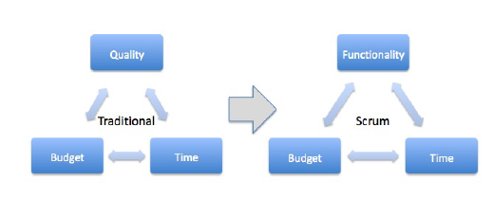
Minőség nem opció mostmár. Mikor van kész egy feature(minőség, tesztek, dokumentáció) azt a DoD(definitoon of Done) definiálja. Tehát a projekt elején ezek már megvannak.

A Scrum optimalizálja az időt, és a büdzsét is.

SCRUM gyakorlatban megmutatkozott pozitív hatásai:
- Növekedett a prodiktivitás
- Jobb minőségű termékek.
- projekt költségek csökkentek, vagy stabilak maradtak.
- magasabb vevői elégedettség.
- Alkalmazottak elégedettebbek, és motiváltabbak.

SCRUM szerepek: 3 szerepet különböztetünk meg:
- Scrum csapat
- Scrum master
- Scrum product Owner

Mindegyik szerepnek megvan a saját felelősségi köre, viszont szorosan együttműködve lehetcsak sikeresen befejezni projekteket.

A SCRUM csapat:
Vannak szempontok melyek a sikerességhez vezetnek:
- Közös célt követni
- betartja(adheres) a közös szabályokat, és normákat
- Tiszteletet mutatnak egymás iránt.
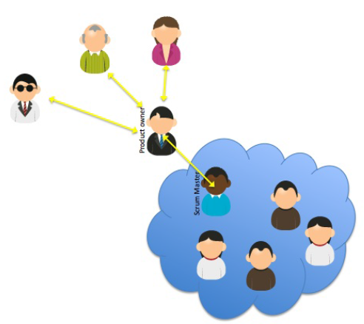
Új csapat felállításakor ne számítsunk rögtön a legmagasabb teljesítményre, vannak bizonyos szakaszok amiket be kell járni előtte.
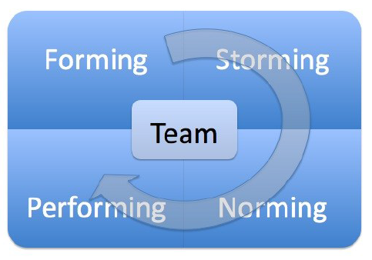

Az, hogy egy csapat, mikor éri el a performing szeletet, az a csapaton múlik. Körülbelül 3 sprint alatt ér el egy új csapat oda, hogy a megjósolt issuekat befejezi a sprint végére, azaz képes lesz jól előre becsülni, és sikeres sprintet zárni.

Scrum csapat karakzeroisztikája:
- A csapattagok ugyan azokat a normákat és szabályokat követik
- A csapat egy egységként felelős a teljesítésért.
- Önirányító stílusban dolgoznak amikor csak lehetséges.
- Egy Scrum csapat önmegszervező.
- A csapaton belül a képességek egyensúlyban vannak.
- Egy Scrum csapat kicsi, és nincsenek alcsapatai.
- Az emberek teljes munkaidőben a csapat tagjaként dolgoznak(nincs más részmunka).

Szabályok és normák: természetesen a környezet álltal definiált normák léteznek, de néhány normát a Norming phase definiál. Ezen szabályok eléggé fontosak.
Példák:
- Idő és hely a Stand-up-okhoz.
- DoD-to arra használják, hogy a munka elkészült, vagy sem.
- Kódolási irányelvek(guidelines)

Felelősség(Accountability): A csapat egy egységként felelős, hogy időben leszállítsák a terméket, és a minőségért is egyként felelnek. A jó vagy rossz eredmény sosem egy csapattag érdeke, hanem az egész csapaté.

Felhatalmazás(empowerment) és önigazgatás:
A csapat eldöntheti, hogy:
- Mit mutatnak be a sprint végén
- Hogyan bontják taszkokra a feladatokat
- Ki fogja előadni a taszkot.

Egyensúlyban a képességek: Csak a csapaton belül oldhatunk meg bizonyos feladatokat, tehát a csapatnak színesnek kell lennie(fejlesztők, tesztelők, stb..) már az elejétől kezdve. Ez azt is jelenti, hogy a tagok tanulhatnak egymástól. Nincs megkülönböztetve tesztelők, fejlesztők, architektek ők mind Scrum csapattagnak számítanak, ezekhez minden csapattagnak értenie kell, maximum nem ugyan azona s zinten(valaki lehet jobb fejlesztő, valaki tervező, de attól fejleszteni is tudjon).

Scrum csapat mérete: A SCRUM csapatok kicsik. Az ideális létszám 7fő(+-2).
Ha a csapat több tagból áll, akkor a kommunikáció rovására mehet, és kisebb scrum csapatokra bontódhat.

Lokáció: A csapat tagjai fizikailag is egy helyen tartózkodjanak. Ha külön helyen dolgoznak, akkor független scrum csapatokat kell létrehozni.

SCRUM csapat felelősségei:
- Taszkokat létrehozni, megbecsülni azok méretét. Nekik kell megcsinálni a sprint Backlogot.
- Ők vezetik le a napi Sprint meetinget(stand-up)
- Ők gondoskodnak arról, hogy a Sprint végére, vállalható funkcióval álljanak elő.
- Ők frissítik a taszkok státuszait, hogy milyen állapotban vannak, a Sprint Burndown Diagrammon.

SCRUM master: Ő gondoskodik(ensure) arról, hogy a SCRUM csapat betartsa(adhere) a SCRUM szabályait. Ő is tagja a SCRUM csapatnak, és servant-leaderként funkcionál. Az elején ez egy teljes munkaidős állás, tehát nem lesz képes még közvetlenül hozzájárulni(contribute) a sprint eredményéhez. Néhány sprint múlva a folyamatok beágyazódnak, és a CSRUM master terheltsége csökken, és ő is tud koncentrálni a Sprint célokra.
Mivel a csapattagok és a SCRUm master között bizalomnak kell lennie, ezért természetes kiválasztódás lenne a legjobb, tehát a csapat választja ki a SCRUM mastert. A valóságban sokszor a menedzsment választja ki.

SCRUM master felelősségi köre:
- Megvédeni a CSRUM csapatot a külső kérésektől, és Sprintet megzavaró tényezőktől.
- A SCRUM csapatot eddzi, menedzseli(coach)
- Eltünteti az akadályokat(impediment) a SCRUM csapat elől.
- Hatékony kommunikációt biztosít a SCRUM csapat és a SCRUM Product Owner között.
- Megkönnyíti(Facilitate) a SCRUM események lezajlását.

SCRUM masternek szükséges képességek:
- Moderation(higgadt)
- Coaching
- Fejlesztői tudás(development know-how)

CSRUM csapat védelme, akadályok eltüntetése: A SCRUm master feladata, hogy megvédje a csapatot a "sürgős kérés"-ektől. A menedzsment és a SCRUM Product Owner gyakran megpróbálkozik új, nem sprintbe betervezett kérést végrehajtattni a csapattal, viszont a scrum egyik kulcsa, hogy a taszkok adottak, és a csapat 100%-ig ezen tud dolgozni. A SCRUm master feladata, hogy ezeket a kérésekről beszél a vezetőséggel, illetve elhalasztja(postpone) a következő sprintig, vagy visszavonja az aktuális sprintet, és újraindítja. A fejlesztőknek csak potenciálisan leszállítható funkciók fejlesztésével kell törődnie, a scrum master elintézi az akadályokat, amik a fejlesztést blokkolják. Megbeszéléseket tervezhet, tisztázza a kérdéseket, vagy teljesítményt támogató dolgokat végez. Az egyik sarokkő a SCRUM keretrendszerben, a folyamatos fejlődés, vizsgálódás(inspect) és átalakítás(adapt). A SCRUM master szervezi és vezényeli a SCRUM Retrospective meetinget, és az ő feladata, hogy amik negatívumokként jöttek elő a sprinttel kapcsolatban, azoknak a jobbátételéért dolgozik.

SCRUM események a SCRUM master vonatkozásában: A SCRUM keretrendszer definiál néhány eseményt, amelyeket a SCRUm masternek kell megszerveznie és megkönnyítenie(facilitated).

Ezek a meetingek a következők:
- Napi SCRUM Meeting
- Sprint Planning Meetings
- Sprint Review Meetings
- Sprint Retrospective Meeting

SCRUM Product Owner: Központi szerepe van a SCRUM keretrendszerben. A klasszikus Product menedzsernek és Project menedzsernek az ötvözete. Ő képviseli a végfelhasználót és/vagy az érintetteket(stakeholders) . Az ő felelőssége, hogy maximalizálja az értékét a terméknek, azáltal, hogy biztosítja, hogy a kért munka a kért időre le legyen szállítva. Ennek következménye, hogy a SCRUM Product Ownernek szorosan együtt kell működnie a CSRUM csapattal, és koordinálni a tevékenységeiket a projekt teljes élettartama alatt. Senki más nem engedéjezhezi a csapatnak, hogy máson dolgozzanak.

SCRUM Product Owner felelősségei:
- SCRUM Product Backlog menedzselése.Ő hozhat létre, és ő írhatja le a SCRUM Product Backlog elemeit. Priorizálja ezeket az elemeket, hogy a legjobban megfeleljen a céloknak. Biztosítja(Ensuring), hogy a SCRUM csapat teljesen érti a SCRUM Product Backlog tábla elemeit.
- Release Management: Az ő felelőssége, hogy elérjék a projekt célokat. Ő készíti és karebantartja a release tervet, a projekt büdszéjét is ő határozza meg.
- Érintettek menedzselése: Külső érintettek közvetlenül nem tudnak kommunikálni a SCRUM csapattal. Ezt a SCRUM Product owneren keresztül tehetik.
- Szoros együttműködés a SCRUM csapattal: Az ő felelőssége, hogy a csapatból mindenki értse, hogy mik az igények, elvárások. Az ő feladata az is, hogy leellenőrizze, és jóváhagyja a Sprint eredményét, a Sprint review meetingen.

SCRUM Product Backlog: Egyszerűen ez egy olyan lista, ami az összes olyan elemet tartalmazza, amit a projekten belül meg kell csinálni. Ezek az elemek lehetnek technikailag megközelítettek, vagy user központúak(user storyban megfogalmazva). A SCRUM Product Owner a tulajdnonosa. A SCRUM master, a SCRUM csapat, és más érintetek is hozzájárulnak ahhoz, hogy ez a backlog teljes legyen. A Sprint Planning meetingen a SCRUM Product Owner ezt használja, hogy a legfontosabb feladatokat szemléltesse. Aztán a csapat eldönti, hogy mely elemek azok, amiket a következő sprintbe még meg tudnak csinálni.

Van néhány olyan tulajdonsága, ami többé teszi, mint egy szimpla TODO-listet:
- Az bejegyzés(entry) a SCRUM Product backlogban mindig hozzáadott érték a vevő számára.
- A bejegyzések mindig priorizáltak, és rendezettek: A SCRUM Product Owner a SCRUM csapat segítségével priorozálja a bejegyzéseket. Hozzáadott érték, költség, és kockázat, ezek a tényezők számítanak legjobban a priorozálásban.
- A részletek pontossága függ a bejegyzés pozíciójától(Ha a lista alján van, akkor még nem fontos, hogy teljesen kilegyen dolgozva, arra még van idő).
- Ez egy élő dokumentum: A SCRUM Product Backlog a projekt teljes életciklusa alatt változik. Ha szükséges, akkor új követelmények jelenek meg, létező bejegyzésekről készülhet részletesebb leírás, vagy akár törölni is lehet ezeket a bejegyzéseket.Ez együtt fejlődik a szoftverrel. Maximalizálja a vevői értékeket, és minimalizálja a fejlesztői erőfeszítéseket.
- Nincsenek alacsony szintű taszkok, és akciók ide sorolva:
- Minden bejegyzés megvan becsülve: Story pontok vannak adva ezekre.

SCRUM-ot használó csapat Sprintre szánt idejének 10%-át a SCRUM Product Backlog karbantartására(becslések, megbeszélések) kell szánnia.

Bejegyzések, amelyek hozzáadott értékkel rendelkeznek: Minden bejegyzésnek, ami a SCRUM Product backlogban van, kell , hogy hozzáadott értékkel bírhon a vevő számára. A SCRUM Product backlog tartalmazhat olyan bejegyzéseket, amelyek a vevői szükségletek kutatására(exploration) irányul, vagy technikai variációk. Néhány taszk nem ad közvetlenül értéket a funkciókhoz, viszont közvetve igen.

SCRUM user story: A bejegyzéseket a SCRUM Product backlogban sokszor írjuk le user story formában(form). A User Story elmond egy kis történetet, hogy valaki használja a terméket.Ez tartalmaz egy nevet, tartalmazza, hogy ki a mesélő, elfogadási kritériumokat, és feltételeket, hogy mikor van kész a story.Előnye ennek, hogy pontosan arra fókuszál, hogy a user mit szeretne, teszi mindezt anélkül, hogy részletekbe menne, hogyan lehet ezt elérni.
Vannak meglévő sablonok(template), amelyek ajánlásnak tekinthetőek, hogy miképp írjunk user story-kat.

As an [actor], I [want|must] [action] so that [achievement] vagy As an [actor], I [want|must] [achievement]

Mint [szereplő], szeretnék [akció], [eredmény].
Szereplő: Tulajdonosa a user storynak. Ez általában a user, bár ajánlott, hogy legyünk kicsit konkrétabbak itt(adminisztrátor, bejelentkezett vevő, nem authentikált user, stb...).
Akció: Amit a szereplő szeretne csinálni.
Eredmémny: Amit a szereplő el szeretne érni azáltal, hogy végrehajtja az akciót.

SCRUM becslés(Planning Poker): Az összes bejegyzés a SCRUM Product backlogon belül, megbecsültnek kell, hogy legyen. Nincs kötött szabály a pontozási intervallumra, lehet az fibonacci sor(0,1,2,3,5,8,13,21), Poló méretek(XS,S,M,L,XL,stbb..), ami fontos, hogy a csapat minden tagja ugyan abban az értelmezésben használja ugyan azt a sémát.

Planning Poker/Scrum Poker: Ahhoz, hogy scrum pókert tudjunk játszani szükség van featurek listájára amelyeket megszeretnénk becsülni, és egy kártyapaklira. Tipikusan ezeken a kártyákon a fibonacci számok vannak(0,1,2,3,5,8,stb..). Az oka annak, hogy fibonacci számokat érdemes alkalmazni az az, hogy visszaverje a bizonytalanságot a nagyra becsült elemeknél. A nagy becslés azt jelenti, hogy a story nem jól értelmezett, vagy kisebb részekre kell törni.

A játék menete:
A SCRUM Product Owner bemutatja a story-t, ami megbecsülve lesz. Ha a csapatban felmerül kérdés, akkor azokat feltehetik, és a SCRUM Product Owner elmagyarázza nagyobb részletességgel. Ha a SCRUM csapat nem ért egy Story-t, akkor a story-t újra kell írni.

A SCRUM csapat minden tagja privátba kiválaszt egy számot, ami a becslését reprezentálja.

Miután mindenki választott egy számot, megmutatjuk egyszerre.

A legmagasabb és a legalacsonyabb becslésekkel rendelkező tagoknak érvelniük kell a döntésük mellett.

A becslés újra kezdődik erre az ussire.

A játék ismétlődik, míg az összes stroy meg nem lesz becsülve.

Mi az a Sprint: Szokás iterációnak is nevezni. Ezek mindig rövidek 2-4 hét. Minden Sprint egy jól definiált folyamat mentén halad. Minden Sprint két Planningel indul, a WHAT és a HOW meetingek. Ezeket egybeolvasztva kapjuk meg a Sprint Planning meetinget. A Sprint végén van a Sprint Review Meeting, ahol a SCRUM Product Ownernek mutatjuk be az implementációt. A Sprint Retrospective meeting célja megvizsgálni és fejleszteni a sprinteken.Mi az amit jól csináltunk, és mi az amit nem. És vannak a napi Sprintek is.

SCRUM Burndown Chart(): Vizuális mérő eszköz, ami megmutatja a teljesített feladatokat napra bontva. Ennek az a célja, hogy nyomonkövessük a projektet, és a megoldások a tervezett ütemben készültek-e el.

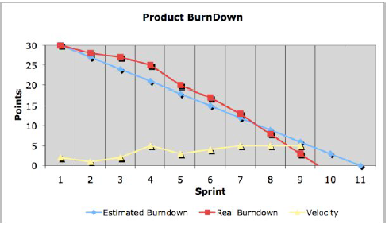

Az értékelése a folyamatnak a velocity név alatt érhető el. Ez kifejezi(expresses), hogy mennyi story pont lett teljesítve egy iteráció alatt. Ennek számításánál fontos tényező, hogy csak azokkal a storykkal számol, amelyek az iteráció végére be is fejeződtek. Egy idő után ez a szám előre megjósolható lesz. Ha a velocity értéke például 30 story pont, és a hátralévő story-k értéke 155, akkor előrebecsülhető, hogy 6 sprint kell ahhoz, hogy az összes story-t megcsináljuk a Backlogból.
Viszont a SCRUM Product Backlog gyakran változhat a projekt élete során, ezért ilyen előrebecsléseket értelmetlen tenni.

Sprint tervező meeting: Minden sprint, és minden Sprint Planning meeting egy WHAT-meetinggel kezdődik. Ennek a résznek az a célja, hogy definiáljon egy reális Sprint backlogot, ami tartalmazza az összes elemet, amit teljesen letudnánk implementálni a sprint végéig.

Felkészülés: Egy sikeres WHAT-meetinghez néhány előkészületre van szükség:
- A SCRUM Product owner definiálja a Sprint célját: Ez egy rövid leírás arról, hogy a sprintben mit próbálunk meg elérni, és reaális is legyen.
- Ezt a célt figyelembe véve, a releváns bejegyzéseket a SCRUM Product backlogból kiválasztja a SCRUM Product Owner.
- Ezeka bejegyzések kisebb storykra lesznek bontva, hogy egy sprintben teljesítésre kerülhessenek.
- A bejegyzések megbecsültek, és priorizáltak.
- A csapat definiálja a kapacitásukat az elkövetkező sprintre(ki mennyi órát fog tudni dolgozni, kalkulálni a szabadságokkal, egyéb feladatokkal(ISO teszt kitöltése :D) stb..)

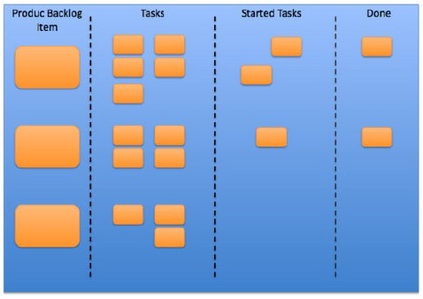
Sprint Backlog: A SCRUM Product backlog kiválasztott bejegyzései szerepelnek rajta. Mindegyik bejegyzésnek megbecsültnek kell lennie. Ez egy dinamikusan változó tábla.

Definition of Done(DoD): Ennek segítségével dönthejük el, hogy egy bejegyzés a Sprint backlogból mikor tekinthető késznek.
Különböző DoD lehet különböző szinteken:
- DoD for Scrum backlog(például tesztek legyenek, legyen dokumentálva, stb..)
- DoD for Sprint(pl.demó rendszer a reviewhoz)
- DoD for a release(pl. Legyenek relaese jegyzetek)

Sprint Burndown jelentések: Megmutatja, hogy a sprint célok eléréséhez milyen utat járunk be, és erről megbecsülhetővé vállik, hogy a sprint célok teljesíthetőek lesznek-e, vagy a csapatnak fel kell gyorsulnia valamelyest.

Stand – up: Minden napos rövid megbeszélés. Ideális esetben a munkanap elején tartják. Minden csapattagnak részt kell rajta vennie. Minden csapattagnak a következő 3 kérdésre kell röviden választ adnia:
- Mit csinált az előző stand-up óta?
- Mit fog csinálni a következő stand-up-ig.
- Milyen akadályok vannak, amelyek gátolják a munkályának az elvégzésében?

A meeting alatt mindenkinek állnia kell. Ez a meeting maximum 15 perces legyen.
(briefly-tömören)

(akadály-impediment)

(jelen van, részt vesz – attend)

Sprint review meeting: Minden sprint végén meg kell tartani. Ezen a meetingen a SCRUM csapat bemutatja, hogy mely backlog elemeket teljesítették a sprint alatt. Az el nem készült issuekat nem szabad demonstrálni, különben azt az érzetet keltené, hogy ez már teljesen kész van, többet nem kell vele foglalkozni, és ez megtévesztő lehet.Az el nem készült issuekat tegyük vissza a SCRUM Product backlogba, újra kell becsülni, és befejezni egy másik sprinten.
Ez a meeting lehet kötetlen, nincs szükség powerPoint prezentációkra. Az előkészületek és az előadás ideje is limitált. A meetingen a SCRUM Product Owner ellenőrzi az implementált backlog bejegyzéseket, és vagy elfogadja ezeket, vagy új story-kat vesz fel, hogy átdolgozza a funkcionalitást.

Ezen a SCRUM csapat, SCRUM master, SCRUM Product Owner résztvesz. Továbbá a menedzsment, a vevők, más projekt fejlesztői is részvehetnek rajta.

Sprint retrospective meeting: A Sprint review meeting után tartják. A Scrum csapat és a SCRUM master vesz részt rajta. Visszatekintünk a lezárt sprintre, és három dolgot kell összegezni vele kapcsolatban:
- Mi az amit jól csináltunk a sprint alatt
- Mi az amit rosszul csináltunk.
- Mi az amin még fejleszteni kell, hogy jó legyen.

Az idpőkeret körülbelül 3 órában merül ki. Enélkül a meeting nélkül a csapat nem lenne képes a fejlődésre.

Megosztott(distributed) és nagy méretű SCRUM projektek: A SCRUm kis, önálló csapatok esetén működik a legjobban. Azonban a valóságban különálló csapatok nem tudnak megvalósítani egy projektet. Ennek következményében a csapat tagjainak számát növelni kell, vagy megosztani a csapatokat. A kommunikáció fontos része a SCRUM-nak, megosztott csapatoknál ez nehezebben kivitelezhető. Megosztott alatt más helyen dolgozót értek. Minden csapattagnak hozzá kell férnie a megfelelő eszközökhöz(videó konferencia, webkamera), hogy ledöntsék az akadályokat ami a szétszórt elhelyezkedés miatt merülnek fel.

Több csapat alkalmazása: A legegyszerűbb mód a SCRUM keretrendszer kibővítésére, hogy amikor egy nagy projekten kell dolgozni, akkor a csapatok számát növeljük az adott lokáción belül.
Ha több csapatra van szükség a projekt implementáláshoz, akkor arra mindenképp figyeljünk oda, hogy a csapatok száma azért ne nőjjön gyorsan. Az a legjobb megoldás, ha egy csapattal kezdünk, aztán az első sprint után hozzunk létre néhánycsapatot.Ha szükséges, és már ezek a csaptok produktívak, akkor hozhatunk létre újabb csapatokat.

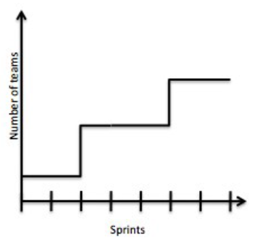

A fenti ábrán látható, hogy a csapatok növelése nem folyamatos, több sprintet is ki kell várni, és megfigyelni, hogy az újonnan létrejövő csapatok produktívak tudnak-e lenni.

Új csapat létrehozására két megoldás létezik:
- Szétválasztunk meglévő csapatot különálló csapatokra, és feltöltjük azokat új emberekkel.
- teljesen új csapatot hozunk létre.

A csapat szétvágásnak megvan az az előnye, hogy a szükséges technikai tudás már megvan a csapatban, és a csapat gyorsan produktívvá tud válni. A hátránya(drawback), hogy már jól működő bevált csapat részekre szakad(torn apart).

Amikor teljesen új csapatot hozunk létre, akkor a meglévő csapatok folytathatják a munkályukat. Azonban itt tovább fog tartani, amíg produktív lesz a cspat, és létrehozzák a szükséges know-how-t.

Függetlenül attól, hogy a 2 lehetősség közül melyiket választjuk, vannak szabályok, amiket be kell tartani:
- A csapatok száma kezdetben ne legyen sok
- Mindig várjuk meg, amíg az új csapatok belelendülnek, és elkezdenek produktívak lenni, és aztán hozzunk létre további csapatokat
- Kis lépésekben növeljük a csapatok számát.

Több csapat több különböző lokációban: Komplikáltabb a helyzet, ha az új csapat még ráadásul más telephelyen is dolgozik.
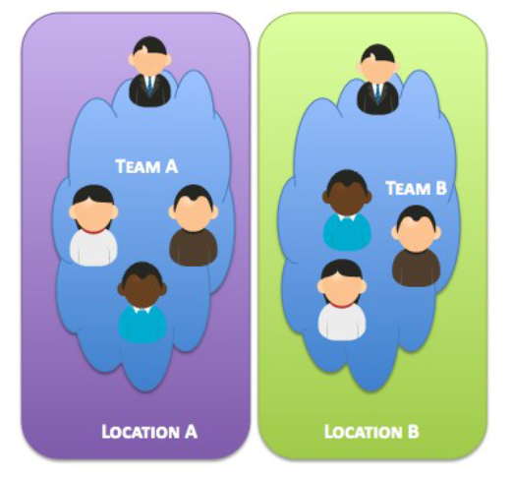

Hogy biztosak lehessünk abban, hogy az új csapattagok megszerzik a szükséges tudást amilyen gyorsan csak lehet, az új csapattagoknak érdemes lehet ideiglenesen egy már meglévő csapatban kezdenie, még ha más telephelyen is van.

Virtuális csapatok: Másik megoldás ha virtuális csapatot hozunk létre, ahol a csapat egy, viszont a tagok más telephelyen lehetnek.

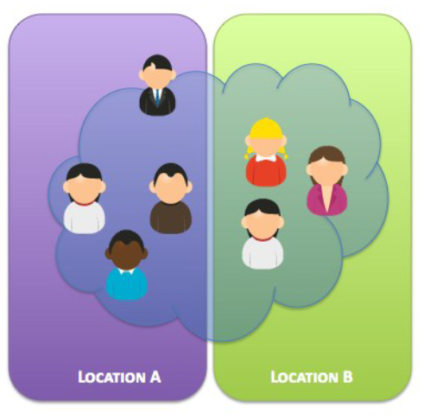

Itt a legnagyobb kihívás a kommunikáció megvalósítása. Kommunikációt támogató toolok használata hasznos lehet.

SCRUM Product Owner csapat: A megfelelő kommunikáció a SCRUm Product Owner és a csapat között kiemelkedően fontos. Hogy ez jól működjön, a SCRUM Product Owner mindig elérhető a csapat számára. Sokszor szükségszerű, hogy a többcsapatos rendszerben minden csapat SCRUM Product Ownere együttműködjön egymással. Ideális esetben egy SCRUM Product Owner van egy csapathoz.
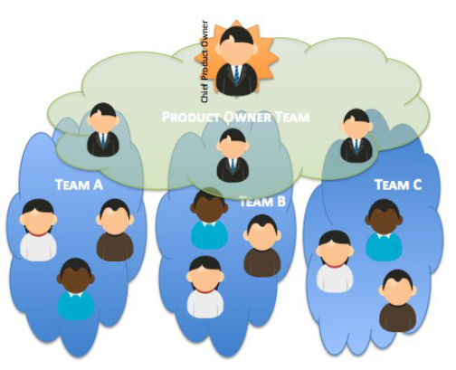
A SCRUM Product Ownereknek egy jól együttműködő csapatot kell alkotnia, ahol az egyikőjük megkapja a Chief SCRUM Product Owner szerepet.

Az összes SCRUM Product Owner ugyan azon a SCRUM Product backlogon dolgozik, ami tartalmazza az összes story-t, a projektre.

Komponens csapatok alkalmazása: Amikor komponens csapatokat alkalmazunk, akkor mindegyik csapat a rendszer egy adott komponensének implementálásáért felelős. Sokszor szükséges a story-kat kisebb részre szeletelni, amit különálló komponensként le lehet fejleszteni. A függetlenség fontos szempont, mert kialakulhat olyan, hogy az egyik csapat azért nemtudja befejezni a saját story-ját, mert az egy másik csapat munkájára épül, ami még viszont nem elérhető.Ezt a jelenséget hívják "Pipelining"-nak, ezt amikor csak lehet kerüljük el.

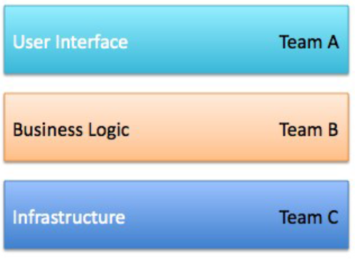

Előnye a komponens csapatok alkalmazásának, hogy megfelelő arhitektúrát biztosít a rendszernek. Viszont ilyenkor a csapatok csak egy részével vannak kapcsolatban a rendszernek, csak azt ismerik. Ilyenkor optimalizálásnál is kérdéses, hogy az egész rendszert átlátva eredményesebb lenne e az optimalizáció.

Feature csapatok: feature csapatok felelnek a SCRUM Backlogban lévő story-k teljes implementálásáért. A Story-kat nem vágják komponensekre, egybe a csapatnak kell implementálnia a story-t.
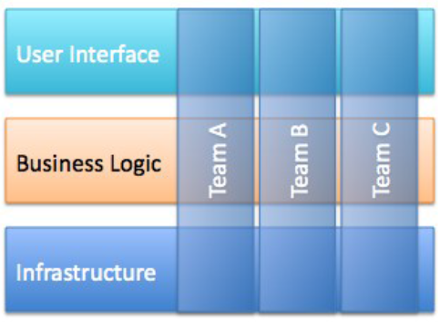

Itt a teljes rendszer ismerete megvan, kliens és szerveroldallal mindennel együtt, viszont az időbe telhet, mire ez a tudás minden csapathoz eljut.

Komponens és feature csapat:
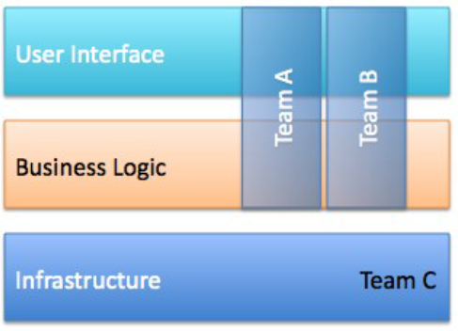

A C csapat az egy komponens csapat, ami az infrastruktúrát biztosítja a többi csapatnak, amelyek feature csapatok. A C csapat nem implementál közvetlenül user story-kat, de a user story-khoz szükséges követelményeket elkészítik. Ez minimalizálja azt, hogy több szakterület hozzáértő legyen(például adatbézis know-how).

SCRUM masterek elszeparált környezetben: Elszórt környezetben a SCRUM masterek szerepe még fontosabb. Az egyik legfontosabb, hogy a SCRUm master ugyan ott van, ahol a csapat is. Mindig kell lennie egy elsődleges SCRUM masternek.Virtuális csapatoknál lehet lokális és távoli scrum master is.

Több csapat koordináció: Ahhoz, hogy több SCRUM csapatot koordinljunk, "SCRUM of SCRUM" meetingeket kell tartani. Hasonlít a napi stand-up-ra, viszont itt csapat szinten mozgunk.Minden nap meg kell tartani, és 15 percben ki kell meríteni. Minden csapat elküld egy tagot, aki résztvesz rajta, és válaszol a következő kérdésekre:
- Mi az amit a csapat befejezett?
- Mi az amit a csapat ma teervez befejezni.
- Van valami gátoló tényező a csapatnak?
Konkrét válaszokra van szükség. A Chief Scrum Product Owner vezeti ezt a megbeszélést.

Közös Sprint review: Többcsapatos rendszerben egy közös Sprint review kell legyen. Itt mindenki bemutatja, hogy mit csinált a sprint alatt, és milyen státuszban van a projekt.

Közös Sprint retrospective: Itt két lehetősség jöhet szóba. Az egyik, hogy mindegyik csapat megszervezi magának a saját retrospective-jét, miután végeztek a közös Sprint retrospectivevel.
Másik lehetőség, hogy összegyűjtik a témákat, és kis csapatokba szerveződve elkezdenek agyalni a témán. Ennek előnye, hogy más csapatok tagjai is együtt dolgozhatnak valamin.

Több csapatos tervezés, SCRUM Product backlog: Mégha több csapatos rendszert is alkalmazunk, akkor is fontos, hogy egy közös SCRUM Product Backlog legyen fenntartva az összes csapat számára, hisz azonos projekten dolgoznak. A SCRUM Product backlogot a Chiew SCRUM Product Owner tartja karban, de feltölteni mindegyik SCRUM Product Owner feltöltheti.
Ha szükséges, akkor a SCRUM Product Backlog feltördelhető csapat specifikus story-kra, és ezeket csapatspecifikus SCRUM Product Backlogban karbantartani.

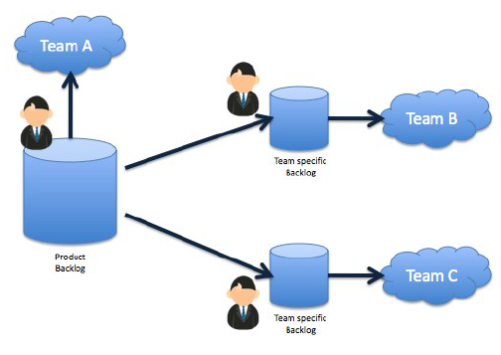
Sprint ütemezés, menetrend: Megválasztható, hogy hogyan szinkronizáljuk a különböző csapatokat. Az egyik lehetősség, hogy szinkron Sprinteket alkalmazunk. Ebben az esetben mindegyik csapat ugyan azon a napon kezdi, és fejezi be a sprintjét. Ez a legegyszerűbb megoldás.
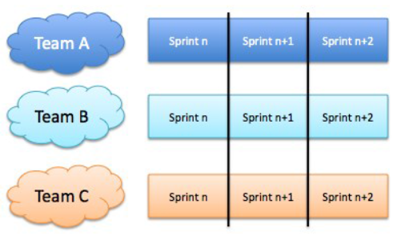

Másik lehetőség, hogy aszinkron sprinteket alkalmazunk. Ebben az esetben nem ugyan azon a napon indulnak a sprintek a különböző csapatoknál.
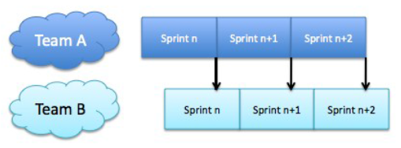
Ennek nagy előnye, hogy amikor az egyik csapat funkciót fejleszt, amire egy másik csapatnak szüksége van, akkor az eredményt már fejlesztés közben elérheti és felhasználhatja a másik csapat.
Másik nagy előnye, hogy ilyenkor nem minden megbeszélés ugyan azon a napon van, így lehetséges például, hogy a SCRUM Product Owner több megbeszélésen is ottlehessen.

Becslés többcspatos rendszerben: Ugyan az legyen a kiindulópont a becslésre minden csapatnál, ugyan azt a skálát használják. Ha story pontokat használ minden csapat, akkor közös skálákban kell megegyezniük. Ha komponens csapatokat alkalmazunk, akkor fontos, hogy minden csapat résztvegyen a becslésen.

